2014-2015

Davide Iuffrida – Matricola: 445987

DAVID.IUFFRI94@HOTMAIL.IT

Progetto Programmazione II

“Il Covo” E-Commerce Desktop App

**Sommario**

1 – Introduzione 4

1.1 – Sistema preesistente 4

2 – Requisiti 5

2.1 – Requisiti funzionali 5

2.2 – Requisiti non funzionali 6

3 – Analisi 7

4 – Diagrammi UML 8

4.1 – Use Case Diagram 8

4.2 – Descrizione dei casi d’uso 9

4.2.1 – Gerarchia degli attori 9

4.2.2 – Autenticazione 9

4.2.3 – Registrazione 10

4.2.4 – Visualizzazione prodotti 12

4.2.5 – Visualizzazione recensioni 13

4.2.6 – Visualizzazione ordini 14

4.2.7 – Visualizzazione carrello 15

4.2.8 – Aggiungere nel carrello 16

4.2.9 – Checkout 17

4.2.10 – Logout 18

4.3 Class Diagram 19

4.3.1 – Client Class Diagram 19

4.3.2 – Core Class Diagram 20

4.3.3 – Server Class Diagram 21

4.3.4 – Utils Class Diagram 22

4.4 – Sequence Diagrams 23

4.4.1 – Controller Schermata Principale – Initialize 23

4.4.2 – Controller Aggiungi Recensione 24

4.4.3 – Core Caricamento Catalogo 25

5 – Informazioni sul database 27

5.1 – Analisi dei requisiti 27

Utenti 27

Prodotti 28

Reparti e Categorie 29

Sconti 30

Acquisti 30

Ordini 31

Stati 31

Spedizioni 32

Corrieri 32

Recensioni 33

5.2 – Glossario dei termini 34

Acquisti 34

Categorie 34

Corrieri 34

Ordini 35

Prodotti 35

Recensioni 35

Reparti 36

Sconti 36

Spedizioni 36

Stati 36

Utenti 37

5.3 – Modello concettuale 38

Introduzione 38

Parte 1 38

Parte 2 39

Parte 3 39

Parte 4 40

Parte 5 40

Parte 6 41

Parte 7 41

Parte 8 42

Parte 9 43

Parte 10 44

Modello finito 45

5.4 – Modello logico 46

Descrizione 46

Descrizione dettagliata delle tabelle 48

6 – Analisi d’implementazione 54

6.1 Introduzione 54

6.2 – File di configurazione Client 55

6.3 – File di configurazione Server 56

# 1 – Introduzione

L’agenzia di E-Commerce commissiona la realizzazione di un’applicazione che permetta ai propri utenti di poter effettuare acquisti in qualsiasi momento in modo semplice e veloce. L’applicazione dovrà basarsi sul sistema già esistente, e basarsi su di esso.

## 1.1 – Sistema preesistente

Il cliente ha fornito la documentazione sul sistema preesistente, su cui la nostra applicazione dovrà andare a lavorare. Il sistema attuale utilizza un database ed un portale web; è suddiviso in tre parti:

* La parte utente, dalla quale gli utenti che accedono al sito possono visualizzare il catalogo, visualizzare le recensioni lasciate da altri utenti sui prodotti da loro acquistati, effettuare acquisti, visualizzare il carrello e gli ordini effettuati in passato;
* La parte dell’operatore, tramite la quale è possibile effettuare alcune operazioni basilari come l’aggiornamento della quantità di un prodotto, oppure la gestione degli ordini ancora non ricevuti dagli utenti;
* La parte amministrativa, dalla quale è possibile gestire tutto ciò che riguarda il catalogo, potendo inserire, modificare e rimuovere ogni sua parte, e la gestione dei rank degli utenti.

# 2 – Requisiti

I requisiti che l’applicazione deve offrire possono essere suddivisi in due parti: requisiti funzionali, legati alle funzionalità che l’applicazione deve fornire, e requisiti non funzionali, ovvero indipendenti da quest’ultime.

## 2.1 – Requisiti funzionali

Si richiede la realizzazione di un sistema informatico per la gestione di un’attività di E-Commerce, in cui dovrà essere venduta una grande varietà di prodotti diversi, che avranno una quantità ed un prezzo, e se inserito, pure uno sconto sul prodotto; inoltre, è richiesto che ogni prodotto abbia un nome ed una descrizione, per facilitare l’acquisto da parte degli utenti. Il cliente commissiona la realizzazione di un’applicazione che permetta ai propri clienti di poter usufruire dei loro servizi, simili a quelli già offerti tramite il portale web, ma per la sola usufruizione dei servizi utenti. È richiesto che gli utenti accedano tramite un username ed una password per poter effettuare degli acquisti; dev’essere data inoltre la possibilità di permettere loro di registrarsi dall’applicazione stessa, in cui dovranno essere inseriti i dati anagrafici, utili ai fini della spedizione degli ordini. È richiesto che i prodotti siano inseriti all’interno di una categoria, situata in una sezione. Sia la sezione che la categoria dovranno avere un nome. È richiesto che l’utente possa inserire più prodotti nel carrello, ed effettuare un unico ordine con più prodotti, e che, prima di confermare l’acquisto, sia possibile per l’utente modificare la quantità di un certo prodotto da acquistare, o rimuoverlo dal carrello. Durante la conferma di pagamento, è richiesta la possibilità per l’utente di scegliere il corriere con cui effettuare la spedizione dell’ordine, e che avrà informazioni rispetto al costo ed i tempi di consegna. Della spedizione, è richiesto che vengano salvati, oltre al luogo di partenza ed arrivo, anche la data di partenza e di arrivo. È richiesto inoltre che dovrà essere possibile per l’utente visualizzare gli ordini effettuati in precedenza, in cui dovranno essere messi a disposizione le informazioni sul totale e la quantità di ogni singolo prodotto, e lo stato dell’evasione da parte dell’azienda dell’ordine, e dovrà poter salvare in un file i dati di quell’ordine. Il cliente richiede anche che dev’essere data la possibilità all’utente di poter lasciare una recensione ai prodotti acquistati, impostando un titolo, un voto da 1 a 5 ed una piccola recensione. Dovrà anche poter rimuovere la propria recensione.

## 2.2 – Requisiti non funzionali

Il cliente, richiede inoltre che l’applicazione:

* Sia portatile, e compatibile con il maggior numero possibile di dispositivi;
* Sia ottimizzato, in modo da non richiedere troppe risorse;
* Sia di semplice uso, con una grafica minimale che possa far comprendere all’utente cosa ogni funzione fa.
* Fornisca prestazioni accettabili in termini di velocità sulle operazioni da effettuare, anche con un grande numero di utenti.
* Avere una protezione sull’accesso al database e sui dati sensibili.
* Sia affidabile e facilmente manutenibile in caso di modifiche future al sistema.

# 3 – Analisi

Dalla richiesta del cliente, volendo un’applicazione portabile ed un’architettura Client-Server, la scelta del linguaggio di programmazione ricade sul Java, in quanto, tramite la JVM (Java Virtual Machine), disponibile per diversi sistemi operativi, può essere eseguito su qualsiasi dispositivo senza bisogno di ricompilare il codice per una diversa macchina. La parte Server dell’applicazione resterà sempre attiva in quanto sarà l’unica ad avere accesso al database, interfacciandosi tra i Client ed il database. I canali di comunicazione, dovranno essere affidabili, e non dovranno permette la perdita di dati durante il trasferimento. La protezione del database è implementata tramite la presenza del Server, in quanto solo questo potrà accedervi. Per una migliore funzionalità dell’applicazione, le configurazioni minime verranno implementate tramite dei file di configurazione, scritti in XML, dove, lato Client, daranno la possibilità di impostare l’indirizzo su cui è ospitato il Server, e la porta d’accesso alla Socket. Lato Server invece, sarà possibile inserire, oltre alla porta della Socket da accedere, anche i dati per l’accesso al database, e l’indirizzo al sito web, per avere sempre accesso alle immagini dei prodotti, ospitato sul Server del portale web. Sulla richiesta della creazione del lato Client dell’applicazione, questa dovrà avere una finestra di login, in cui verranno inseriti username e password, e verrà data la possibilità all’utente di aprire una finestra per la registrazione, in cui, dopo aver riempito i campi, e la registrazione viene confermata, verrà riportato sulla finestra di login. L’applicazione dovrà offrire tre funzioni, che verranno suddivise in schede:

1. **Homepage**, la scheda di default, che contiene il catalogo dei prodotti disponibili, inseriti in un albero, che sono divisi in sezioni, che contengono categorie.
2. **Cart**, che mostra il carrello corrente dell’utente, e permette di effettuare il checkout.
3. **Orders**, che mostra gli ordini effettuati in precedenza dall’utente, che vengono ordinati dal più recenti.

Una volta connesso, l’utente visualizzerà:

* In alto, un menu, in cui potrà essere effettuato il logout, e le varie schede su cui muoversi per cambiare pagina;
* Al centro, la pagina richiesta a seconda della scheda selezionata.

Dopo aver effettuato il logout, l’applicazione verrà chiusa.

# 4 – Diagrammi UML

## 4.1 – Use Case Diagram

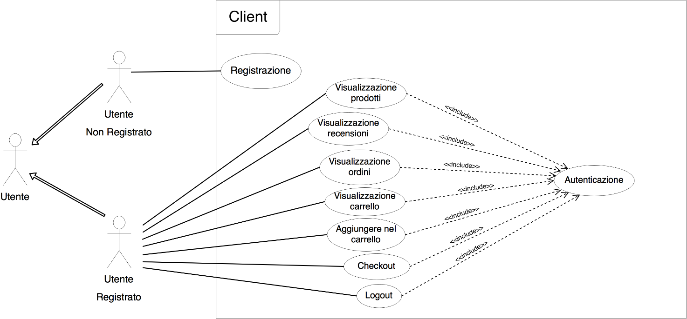Un diagramma dei casi d’uso descrive l’interazione tra l’utente ed il sistema con un approccio esterno al sistema stesso, ovvero esprime da un punto di vista pratico piuttosto che tecnico le funzionalità che il sistema dovrà avere.

## 4.2 – Descrizione dei casi d’uso

Di seguito vengono descritti i principali casi d’uso visti nello Use Case Diagram. Viene utilizzata una metodologia top-down, esaminando ogni caso singolarmente con l’aiuto degli Activity Diagram.

### 4.2.1 – Gerarchia degli attori

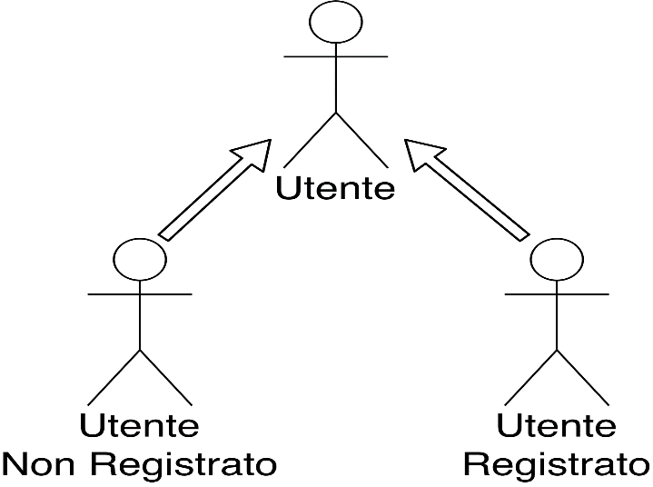Gli attori che interagiscono con il sistema complessivo sono gli utenti, che si suddividono tra utenti registrati e quelli non registrati. Un utente registrato è colui che ha già completato la fase di registrazione e accedere al sistema per fruire dei servizi offerti dall’azienda.

### 4.2.2 – Autenticazione

* **Attore**: Utente registrato
* **Pre-condizione**: il cliente ha avviato l’applicazione, e vuole eseguire il login
* **Sequenza eventi**:
  1. L’utente inserisce username e password
  2. Il sistema verifica le credenziali
  3. Viene effettuato l’accesso
* **Sequenza alternativa**: se al secondo punto le credenziali sono errate, allora verrà stampato un messaggio d’errore, e si ritorna al primo punto
* **Post-condizione**: il login è stato eseguito e l’utente viene reindirizzato alla schermata principale

### 4.2.3 – Registrazione

* **Attore**: Utente non registrato
* **Pre-condizione**: l’utente ha avviato l’applicazione, e sceglie di registrarsi
* **Sequenza eventi**:
  1. Riempie i campi richiesti
  2. Il sistema verifica che non sia registrato e che i dati siano corretti
  3. Viene aggiunto l’utente al sistema
* **Sequenza alternativa**: se al secondo punto le credenziali sono errate, allora verrà stampato un messaggio d’errore, e si ritorna al primo punto
* **Post-condizione**: il login è stato eseguito e l’utente viene reindirizzato alla schermata principale

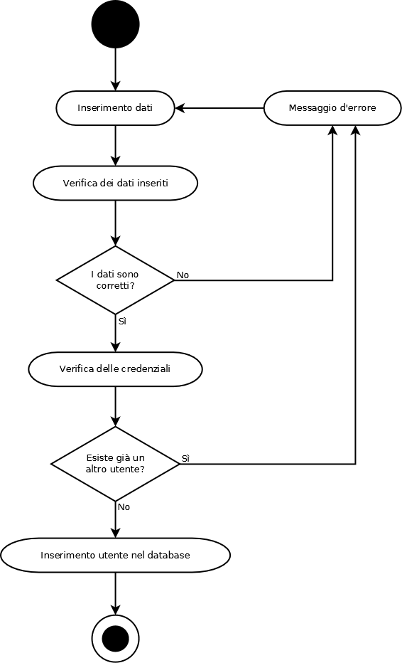

### 4.2.4 – Visualizzazione prodotti

* **Attore**: Utente registrato
* **Pre-condizione**: l’utente ha effettuato l’accesso e richiede il caricamento del catalogo
* **Sequenza eventi**:
  1. Viene selezionata la scheda “Homepage”
  2. Viene caricato il catalogo dei prodotti
  3. L’utente seleziona il prodotto da visualizzare
* **Include**: Autenticazione
* **Sequenza alternativa**: se c’è un errore durante il caricamento del catalogo,   
  appare un messaggio d’errore
* 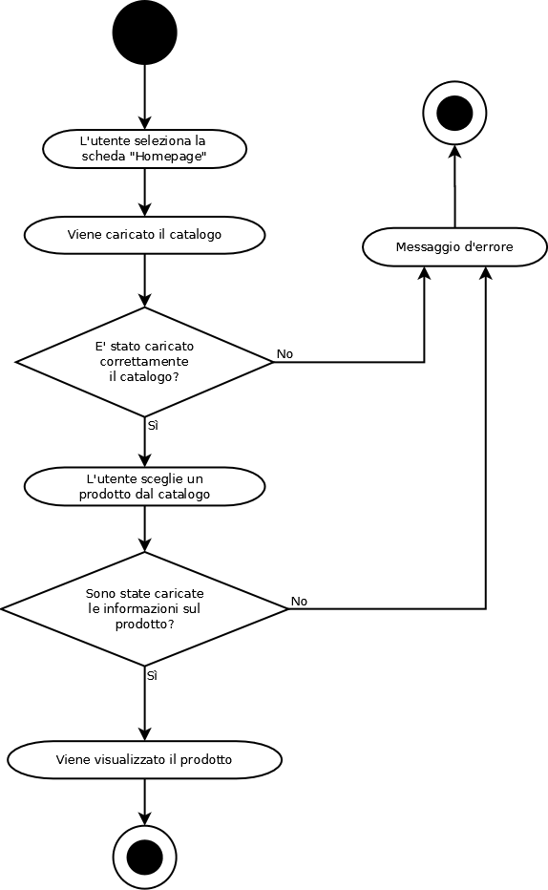**Post-condizione**: viene mostrato le informazioni sul prodotto selezionato

### 4.2.5 – Visualizzazione recensioni

* **Attore**: Utente registrato
* **Pre-condizione**: l’utente ha selezionato un prodotto dal catalogo, ed ha scelto di visualizzare le recensioni
* **Sequenza eventi**:
  1. Vengono caricate le recensioni, e viene controllato che l’utente abbia acquistato o meno il prodotto
  2. Se l’utente ha acquistato il prodotto, gli verrà permesso di aggiungere una recensione se non lo ha già fatto, altrimenti, gli verrà permesso di rimuoverla; se non ha acquistato il prodotto non potrà effettuare alcuna azione
  3. Sceglie una recensione dalla lista da visualizzare
* **Include**: Autenticazione
* **Sequenza alternativa**: se c’è un errore durante il caricamento delle recensioni, appare un messaggio d’errore
* 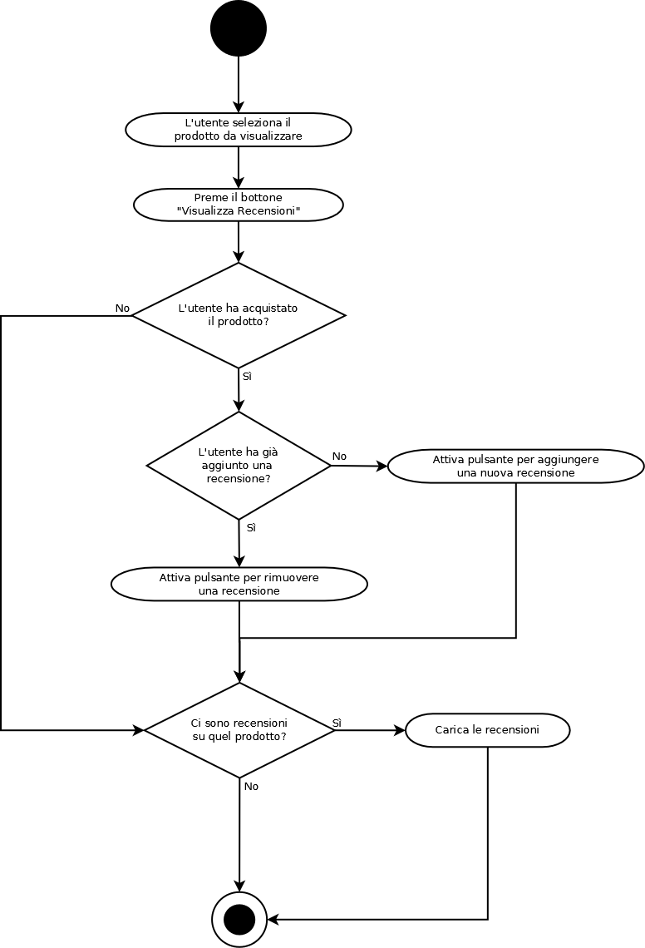**Post-condizione**: vengono mostrate le informazioni sulla recensione scelta

### 4.2.6 – Visualizzazione ordini

* **Attore**: Utente registrato
* **Pre-condizione**: l’utente selezionato la scheda “Ordini” dalla schermata principale
* **Sequenza eventi**:
  1. Vengono caricati gli ordini dell’utente
  2. Viene caricata la lista con tutti gli ordini
  3. Seleziona un ordine, e vengono caricati i dettagli
* **Include**: Autenticazione
* **Sequenza alternativa**: se c’è un errore durante il caricamento degli ordini, appare un messaggio d’errore
* 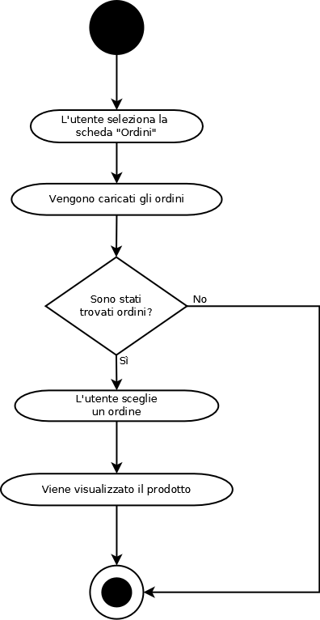**Post-condizione**: vengono mostrate le informazioni sull’ordine scelto

### 4.2.7 – Visualizzazione carrello

* **Attore**: Utente registrato
* **Pre-condizione**: l’utente selezionato la scheda “Carrello” dalla schermata principale
* **Sequenza eventi**:
  1. Viene caricato il carrello allo stato attuale dell’utente
  2. L’utente seleziona un oggetto nel carrello
  3. Vengono caricati i dettagli di quel prodotto
* **Include**: Autenticazione
* **Sequenza alternativa**: se c’è un errore durante il caricamento del carrello, appare un messaggio d’errore
* 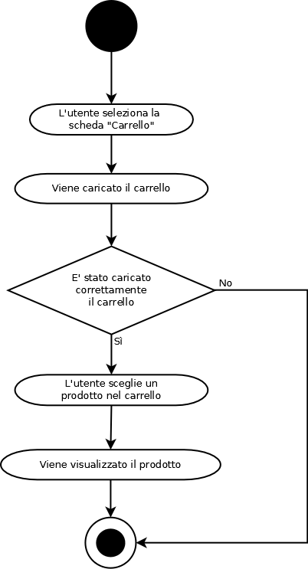**Post-condizione**: vengono mostrate le informazioni sul prodotto scelto

### 4.2.8 – Aggiungere nel carrello

* **Attore**: Utente registrato
* **Pre-condizione**: l’utente ha selezionato un prodotto dal catalogo
* **Sequenza eventi**:
  1. Vengono caricate le informazioni sul prodotto scelto
  2. L’utente sceglie di acquistare il prodotto
* **Include**: Autenticazione
* **Sequenza alternativa**: se c’è un errore durante l’inserimento del prodotto nel carrello, appare un messaggio d’errore
* 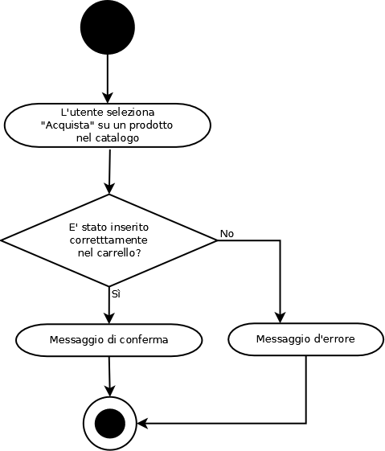**Post-condizione**: il prodotto viene aggiunto al carrello

### 4.2.9 – Checkout

* **Attore**: Utente registrato
* **Pre-condizione**: l’utente è nella scheda “Carrello”
* **Sequenza eventi**:
  1. Preme sul pulsante di Checkout
  2. Seleziona il corriere per la spedizione del pacco
  3. Viene confermato l’acquisto
* **Include**: Autenticazione
* **Sequenza alternativa**: se c’è un errore durante la conferma del checkout, appare un messaggio d’errore
* 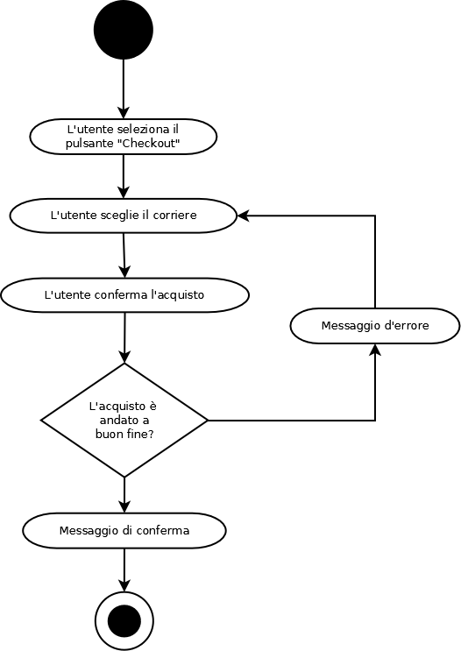**Post-condizione**: viene aggiunto l’ordine all’utente

### 4.2.10 – Logout

* **Attore**: Utente registrato
* **Pre-condizione**: l’utente ha effettuato l’accesso
* **Sequenza eventi**:
  1. L’utente apre il menu File
  2. L’utente seleziona close
* **Include**: Autenticazione
* **Sequenza alternativa**: se l’utente chiude la finestra, l’applicazione viene chiusa chiudendo prima la socket
* 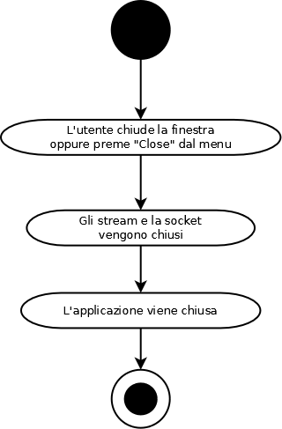**Post-condizione**: l’applicazione viene chiusa

## 4.3 Class Diagram

### 4.3.1 – Client Class Diagram

### 4.3.2 – Core Class Diagram

### 4.3.3 – Server Class Diagram

### 4.3.4 – Utils Class Diagram

## 4.4 – Sequence Diagrams

### 4.4.1 – Controller Schermata Principale – Initialize

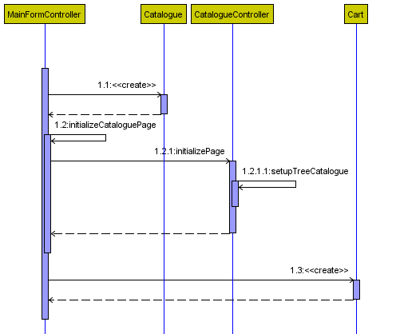In questo diagramma possiamo vedere come la funzione Initialize, derivata dall’interfaccia “Initializable” di JavaFX, che serve a definire un nuovo controller per l’interfaccia grafica, inizializza prima di tutto il catalogo, effettuando la richiesta al server e inizializzando l’albero contenente i prodotti, dopodiché inizializza un nuovo carrello, e mostra il tutto su schermata.

### 4.4.2 – MainClient Aggiorna Ordini

In questo diagramma visualizziamo come viene effettuata la richiesta in caso si debbano aggiornare gli ordini dell’utente. L’evento si attiva nel momento in cui l’utente apre la scheda “Ordini”. Prima di tutto, verrà eseguito un controllo se il numero di ordini è cambiato, ed in caso di esito positivo, verranno ricaricati.

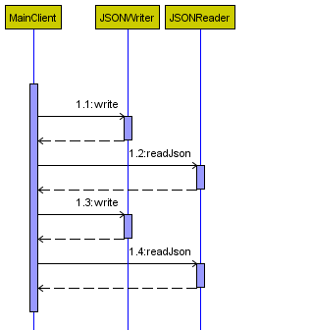

### 4.4.3 – Core Caricamento Catalogo

Questo diagramma ci mostra la funzione nel Core che permette al server di interrogare il database per richiedere tutti i dati sulle sezioni, le categorie ed i prodotti da caricare nel catalogo. Vengono richieste prima di tutto le sezioni, di cui, per ogni sezione, vengono caricate le categorie, di cui, per ogni categoria, vengono caricati i prodotti. Tutti questi, verranno rimandati al client, che li inserirà come albero nella scheda “Homepage”, in cui un utente potrà poi andare a cercare semplicemente il prodotto che interessa sotto la sezione / categoria.

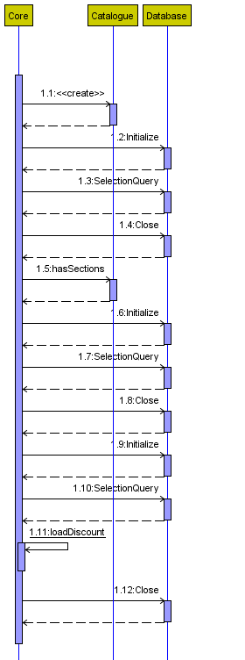

# 5 – Informazioni sul database

La documentazione è stata fornita dall’azienda in quanto l’applicazione dovrà supportare un sistema preesistente.

## 5.1 – Analisi dei requisiti

### Utenti

Il sistema deve prima di tutto dare la possibilità agli utenti di potersi registrare con un proprio username ed una propria password, e di poter effettuare il log in tramite gli stessi dati. Un utente dovrà poter effettuare più acquisti, ed ogni acquisto dovrà essere associato dal sistema soltanto all’utente che ha effettuato l’ordine. Gli utenti apparterranno a tre diverse tipologie: utente normale, operatore e amministratore.

#### Caratterizzazione

I dati caratterizzanti un utente tipo saranno: nome, cognome, data di nascita, città, indirizzo, CAP, codice fiscale, username, password ed e-mail. È inoltre necessario che il rank dell’utente nel sistema sia identificabile.

#### Funzionalità dell’utente nel sistema

L’utente registrato nel sistema dovrà poter interagire con il sito web, con la possibilità di acquistare i prodotti presenti al suo interno. Dopo aver scelto un numero N di prodotti, l’utente dovrà poter effettuare il checkout del proprio carrello, scegliendo il corriere con cui la spedizione verrà effettuata, avendo inoltre la possibilità di rivedere gli ordini precedentemente effettuati, e di recensire i prodotti già acquistati. Tuttavia, l’utente potrà inserire una singola recensione, e solo una volta, per ogni specifico prodotto.

### Prodotti

Il sistema deve prevedere la gestione dei prodotti che l’attività vuole vendere, contenendone le informazioni essenziali all’utente per fare la propria scelta sul prodotto da comprare. I prodotti dovranno appartenere ad una sola categoria, ma all’interno della stessa categoria potrebbero presentarsi prodotti diversi; inoltre, un prodotto può avere uno sconto.

#### Caratterizzazione

Ciò che caratterizza un prodotto è: il nome, la descrizione dello stesso, il prezzo, la quantità in stoccaggio ed una immagine che rappresenti le caratteristiche del prodotto che si sta vendendo.

#### Descrizione

I prodotti che sono venduti dal cliente, dovranno essere suddivisi in categorie, in modo da rendere molto più semplice la ricerca di un prodotto specifico da parte dell’utente. I prodotti dovranno avere inoltre delle recensioni attribuite dagli utenti che hanno già effettuato l’acquisto, e che potranno essere viste da qualsiasi utente entri nella pagina del prodotto per visualizzarlo. Dovrà essere possibile applicare uno sconto ad un qualsiasi prodotto e, nel caso in cui esso sia già presente, dovrà essere possibile rimuoverlo o cambiarne il valore.

### Reparti e Categorie

Il sistema deve prevedere la suddivisione dei prodotti in categorie, che a loro volta saranno suddivise in reparti. I reparti verranno utilizzati per identificare la tipologia del prodotto che si andrà a cercare, mentre con la categoria si otterrà una tipologia più precisa del prodotto che stiamo cercando. Un reparto potrà avere più categorie, ma una categoria potrà appartenere ad un solo reparto alla volta; inoltre, una categoria dovrà poter contenere più prodotti, ma i prodotti potranno esistere in un singola categoria.

#### Caratterizzazione

I reparti sono caratterizzati da un nome e da una descrizione, come anche le categorie. Le categorie saranno inoltre caratterizzate anche da un’icona rappresentante la tipologia di prodotti che sarà possibile trovare al suo interno.

#### Descrizione

Quando l’utente cercherà un prodotto, la prima cosa che dovrà fare sarà individuare il reparto in cui recarsi. Per ogni reparto, potrà conoscere i dettagli sulle sue categorie, in modo da capire qual è la categoria in cui è situato il prodotto di suo interesse.

### Sconti

Il sistema deve dare la possibilità agli operatori di inserire nuovi sconti sui prodotti presenti nel catalogo. Uno specifico sconto potrà essere applicato ad un singolo prodotto.

#### Caratterizzazione

La caratterizzazione degli sconti è data dal valore percentuale che viene applicato ad un prodotto.

#### Descrizione

Quando verrà aperto il catalogo su un determinato prodotto, dovrà essere mostrato il prezzo scontato alla visualizzazione del prodotto. Inoltre, nel carrello, dopo aver scelto tutti i prodotti, dovrà essere possibile conoscere il risparmio totale che si ha con i nuovi prezzi per ogni singolo prodotto.

### Acquisti

Il sistema deve gestire gli acquisti degli utenti, di cui verranno mantenute le informazioni, in modo da poter offrire uno storico degli acquisti agli utenti e tenerli informati dello stato dei loro ordini. Ogni acquisto potrà avere un solo stato ed apparterrà ad un ordine; inoltre, ogni acquisto potrà avere una singola recensione ed una singola spedizione, sebbene ogni spedizione potrà avere più acquisti contemporaneamente.

#### Caratterizzazione

Gli acquisti sono caratterizzati da un costo ed una quantità.

#### Descrizione

Quando viene effettuato l’acquisto di uno o più prodotti si considererà la quantità dei prodotti acquistati e il loro costo, in modo da poter tener conto dei costi nei casi in cui si è comprato un prodotto ad un prezzo minore per via di uno sconto.

### Ordini

Il sistema deve gestire gli ordini posti dagli utenti riguardo ad uno o più acquisti che verranno effettuati. Ogni ordine dovrà appartenere ad un utente.

#### Caratterizzazione

Gli ordini sono caratterizzati da una data d’acquisto.

#### Descrizione

Quando viene effettuato un ordine, la data dell’ordine stesso verrà memorizzata.

### Stati

Il sistema deve prevedere degli stati da assegnare agli ordini effettuati dagli utenti, in modo da tenerli sempre aggiornati sull’evasione del loro prodotto. Ogni stato dovrà poter essere applicato dal sistema a più acquisti contemporaneamente.

#### Caratterizzazione

Gli stati sono caratterizzati da un nome, che andrà ad indicare lo stato dell’ordine.

#### Descrizione

Quando viene effettuato un acquisto di uno o più prodotti, a quell’acquisto verrà assegnato uno stato d’ordine che, predefinito, dovrà essere “In Preparazione”. Come detto in precedenza, dovrà essere possibile per l’operatore cambiare lo stato a seconda dello stato dell’ordine.

### Spedizioni

Il sistema deve poter tener traccia delle informazioni riguardo alla spedizione di un acquisto dell’utente, in modo da poter tenere informato quest’ultimo. Una stessa spedizione può essere usata per il trasporto di più acquisti.

#### Caratterizzazione

Le spedizioni sono caratterizzate dalle date di partenza ed arrivo, dal luogo di partenza e dal luogo d’arrivo con indirizzo e CAP.

#### Descrizione

Quando gli acquisti vengono affidati al corriere, dovrà essere aggiornato lo stato dell’acquisto con “In Spedizione”, in modo da far sapere all’utente che il suo acquisto è in viaggio verso la sua locazione.

### Corrieri

Il sistema deve gestire i corrieri che gli utenti possono scegliere durante il checkout del carrello, in modo da dare diverse scelte di corrieri agli utenti, che potranno essere più o meno economici o più o meno veloci. Ad un corriere potranno essere assegnate più spedizioni contemporaneamente.

#### Caratterizzazione

I corrieri sono caratterizzati da nominativo, costo della spedizione e tempi di consegna.

#### Descrizione

Dopo che l’acquisto viene effettuato ed evaso, il pacco verrà affidato ad un corriere, che gestirà il trasporto del prodotto dai magazzini dell’attività fino al luogo scelto dall’utente. I corrieri avranno il compito di restare in contatto con l’attività per riferire gli aggiornamenti sullo stato della spedizione, per poter dare le informazioni agli operatori ed aggiornare gli stati degli acquisti degli utenti.

### Recensioni

Il sistema deve dare la possibilità agli utenti di lasciare recensioni sui prodotti da loro acquistati in modo da fornire feedback utili anche ad altri utenti sui prodotti ed aiutarli nella scelta del prodotto da acquistare. Ogni recensione dovrà appartenere ad un singolo acquisto, ed il sistema dovrà far sì che, se esistono più acquisti dello stesso oggetto, questo si limiti ad una sola recensione.

#### Caratterizzazione

Le recensioni sono caratterizzate da un titolo, un testo, un voto ed una data.

#### Descrizione

Dopo aver effettuato un acquisto, l’utente dovrà poter inserire una nuova recensione sul prodotto da lui acquistato, in modo da recensirlo per gli utenti che hanno intenzione di comprare quel prodotto. Queste recensioni avranno anche una votazione che farà media con quelle degli altri utenti.

## 5.2 – Glossario dei termini

### Acquisti

#### Descrizione

Informazioni riguardo ai prodotti che un utente compra dall’attività.

#### Collegamenti

* Prodotti
* Recensioni
* Spedizioni
* Stati
* Ordini

### Categorie

#### Descrizione

Locazione specifica per un certo tipo di prodotto.

#### Collegamenti

* Prodotti
* Reparti

### Corrieri

#### Descrizione

Informazioni riguardo all’azienda che avrà il compito di trasportare il prodotto acquistato dall’utente fino alla locazione richiesta.

#### Collegamenti

* Spedizioni

### Ordini

#### Descrizione

Questa informazione ci sarà necessaria per poter tener conto dei rapporti dei singoli acquisti tra di loro e per risalire alla data in cui l’ordine è stato effettuato.

#### Collegamenti

* Acquisti
* Utenti

### Prodotti

#### Descrizione

Informazioni riguardo agli oggetti venduti dall’attività.

#### Collegamenti

* Acquisti
* Categorie
* Sconti

### Recensioni

#### Descrizione

Feedback forniti dagli utenti riguardo ai prodotti da loro acquistati.

#### Collegamenti

* Acquisti

### Reparti

#### Descrizione

Locazione più generica per un tipo specifico di prodotto.

#### Collegamenti

* Categorie

### Sconti

#### Descrizione

Informazioni riguardanti i saldi proposti dall’attività su determinati prodotti.

#### Collegamenti

* Prodotti

### Spedizioni

#### Descrizione

Informazioni riguardo al trasporto dei prodotti acquistati dagli utenti, che vengono affidati ai corrieri per il trasporto.

#### Collegamenti

* Acquisti
* Corrieri

### Stati

#### Descrizione

Informazione riguardante lo stato dell’acquisto da parte di un utente.

#### Collegamenti

* Acquisti

### Utenti

#### Descrizione

Informazioni riguardo al soggetto che si iscrive al sito per usufruire dei servizi offerti dall’attività commerciale.

#### Collegamenti

* Ordini

## 5.3 – Modello concettuale

### Introduzione

Per la rappresentazione del problema con il modello Entity Relationship, verrà effettuata un’analisi a blocchi, cercando di analizzare ogni pezzo del modello, fino ad arrivare al diagramma finale.

### Parte 1

In questa prima parte è possibile osservare come viene generato il problema riguardo ai reparti ed alle categorie. Come si può notare, si avrà una relazione una a molti, in cui una categoria appartiene ad un singolo reparto, ma un reparto potrà avere più categorie.

### Parte 2

In questa seconda parte dello schema concettuale, analizziamo il problema dei prodotti. Ogni prodotto potrebbe avere uno sconto, ma uno sconto, per esistere come informazione nella nostra tabella, dovrà essere applicato ad un prodotto.

### Parte 3

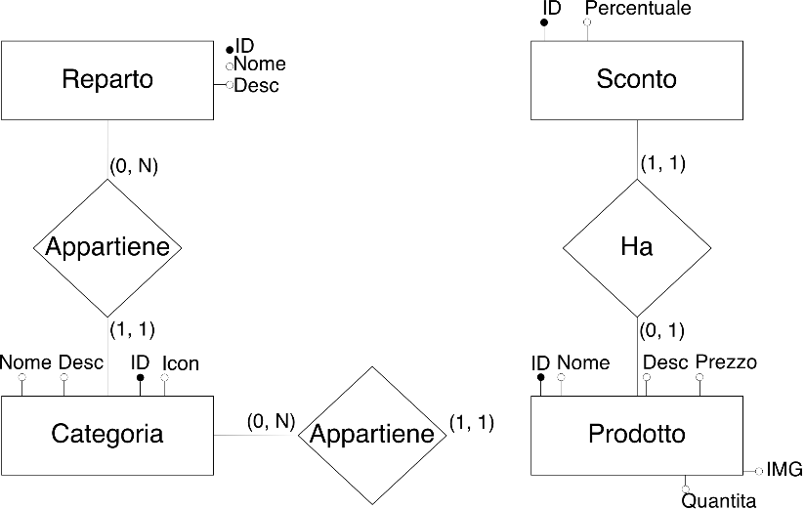In questa terza parte vedremo la prima fusione che verrà effettuata. Infatti, un prodotto verrà associato ad una certa categoria, ed una categoria potrebbe avere più di un prodotto.

### Parte 4

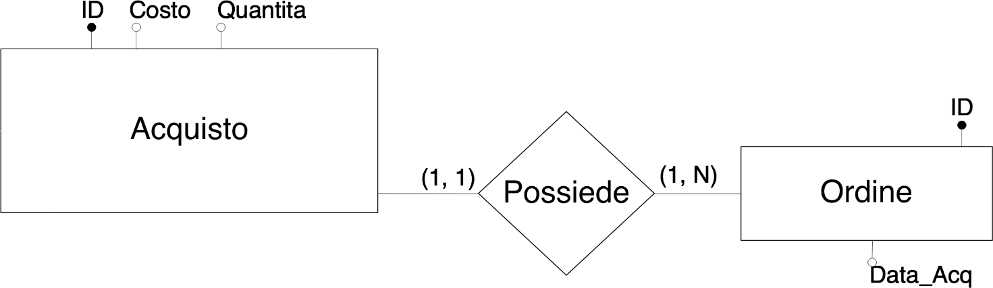

In questa sezione inizia l’analisi di un'altra parte del nostro problema. Qui si inizia a vedere come i singoli acquisti appartengono ad un ordine, ed un ordine potrà avere più di un acquisto se effettuati nello stesso checkout del carrello.

### Parte 5

In questa parte si osserva l’aggiunta dello stato, che verrà applicato al singolo acquisto a seconda del suo stato d’evasione.

### Parte 6

In questa parte, viene analizzato il problema dei corrieri e delle spedizioni. Ad un corriere potranno essere affidate più spedizioni, ma una spedizione potrà avvalersi di un corriere.

### Parte 7

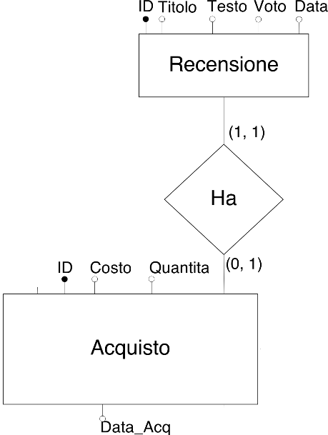In questa parte, viene analizzato il problema delle recensioni. Come richiesto dal cliente, le recensioni verranno applicate ad un singolo acquisto alla volta, ed ogni singolo prodotto potrà avere una sola recensione.

### Parte 8

A questo punto del problema, si iniziano ad unire le ultime parti per creare un solo blocco, in cui è possibile notare come un acquisto potrà avere una singola spedizione, ma ad una singola spedizione potranno corrispondere più acquisti, poiché, in caso di acquisto di più oggetti, essi potrebbero essere spediti tutti assieme.

### Parte 9

Il problema degli utenti va analizzato singolarmente, poiché essi avranno un’importanza particolare rispetto al resto del problema. Gli utenti dovranno avere dei permessi impostati a seconda del rank a cui appartengono, e questo permetterà di riconoscere all’interno del sistema un tipo di utente da un altro.

### Parte 10

In quest’ultima parte gli utenti vanno a collegarsi agli ordini; un utente potrà aver effettuato più ordini, come anche nessuno, ma ogni ordine dovrà appartenere ad un utente per essere registrato.

### Modello finito

## 5.4 – Modello logico

### Descrizione

**Acquisti** (ID, Costo, Quantita, *IDProd*, *IDSped*, *IDStato*, *IDOrdine*)

**Categorie** (ID, Nome, Desc, Icon, *IDRep*)

**Corrieri** (ID, Nominativo, Costo, Tempi_Consegna)

**Ordini** (ID, Data_Acq, *IDUser*)

**Prodotti** (ID, Nome, Desc, Prezzo, Quantita, IMG, *IDCat*)

**Recensioni** (ID, Titolo, Testo, Voto, Data, *IDAcq*)

**Reparti** (ID, Nome, Desc)

**Sconti** (ID, Percentuale, *IDProd*)

**Spedizioni** (ID, Data_Part, Data_Arr, Luogo_Part, Citta_Arr, Indirizzo_Arr, CAP_Arr, *IDCorr*)

**Stati** (ID, Nome)

**Utenti** (ID, Nome, Cognome, Citta, Indirizzo, CAP, Num_Tel, Data_Nasc, Cod_Fisc, Username, Password, Email, Rank)

Legenda: **Relazioni**, Chiave Primaria, *Chiave Esterna*

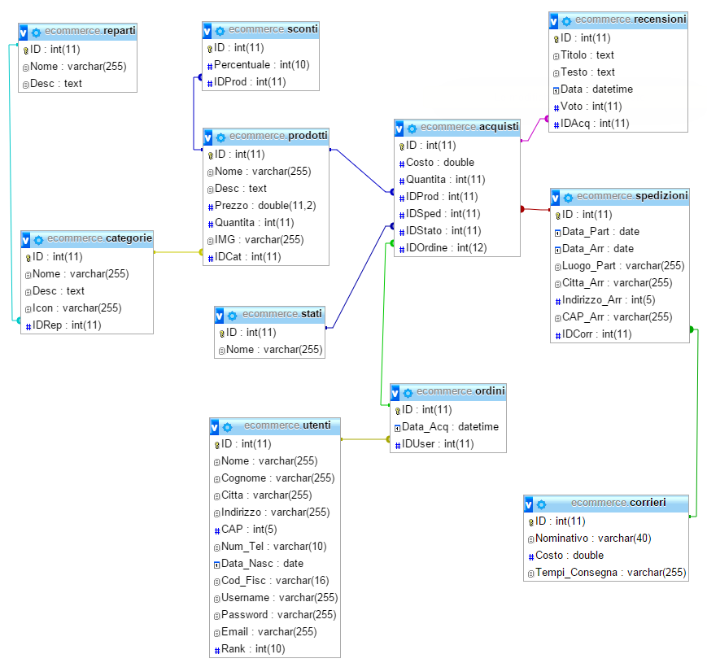

### Descrizione dettagliata delle tabelle

#### Acquisti

La tabella Acquisti contiene tutte le informazioni riguardo ai prodotti che sono stati ordinati dagli utenti. Le informazioni riguardo all’acquisto sono il costo e la quantità del prodotto acquistato, la data d’acquisto, l’utente che ha effettuato l’acquisto, lo stato dell’ordine, di che gruppo di acquisti fa parte, e le informazioni sulla spedizione. Non appena verranno scelti i prodotti da acquistare, si potrà proseguire con il checkout e con la scelta del corriere. Una volta confermate queste operazioni, l’ordine verrà evaso. Nella tabella troviamo i seguenti campi:

* ID (PK): Chiave Primaria. È un campo di tipo intero che si auto incrementa ogni qualvolta viene effettuato un nuovo acquisto.
* Costo: campo di tipo double, che servirà ad indicare il prezzo pagato dall’utente al momento del checkout su del singolo prodotto.
* Quantita: campo di tipo intero, che indicherà la quantità acquistata di quel singolo prodotto.
* IDProd (FK): Chiave Esterna. Questo campo viene utilizzato come riferimento per conoscere a quale prodotto si riferiscono le informazioni sull’acquisto.
* IDSped (FK): Chiave Esterna. Tramite questo riferimento, potremo tracciare lo stato della spedizione del nostro acquisto. Questo sistema viene implementato in modo da poter dare la possibilità di avere due pacchi che viaggiano su due spedizioni diverse ma appartenenti allo stesso gruppo di ordini.
* IDStato (FK): Chiave Esterna. Questo riferimento permetterà di conoscere lo stato dell’ordine, aggiornato dagli operatori del sistema.
* IDOrdine (FK): Chiave Esterna. Questo valore potrà essere uguale su diversi acquisti se fatti nello stesso checkout del carrello, per identificare gli oggetti acquistati in un ordine.

#### Categorie

La tabella Categorie servirà a suddividere i prodotti. Tramite le categorie si avrà un descrizione più precisa del tipo di prodotto che si sta cercando. Le categorie verranno informatizzate con un nome, una descrizione ed un’immagine che rappresenti la tipologia di prodotti. Le categorie potranno essere trovate all’interno dei reparti, e al loro interno troveremo i prodotti che cercavamo. È inoltre possibile, all’interno della categoria, riordinare i prodotti utilizzando dei filtri. L’inserimento di una categoria può essere fatto solo da un amministratore. Nella tabella Categorie troveremo i seguenti campi:

* ID (PK): Chiave Primaria. È un campo di tipo intero che si auto incrementa ogni qualvolta viene inserita una nuova categoria.
* Nome: è un campo di tipo varchar, che potrà contenere fino a 255 caratteri.
* Desc: è un campo di tipo text, che conterrà la descrizione della categoria.
* Icon: è un campo di tipo varchar, che potrà contenere fino a 255 caratteri; consente di rappresentare la categoria con un’immagine.
* IDRep (FK): Chiave Esterna. Tramite questo campo faremo riferimento al reparto padre a cui appartiene la categoria.

#### Corrieri

La tabella Corrieri verrà utilizzata per contenere le informazioni riguardo ai corrieri con cui l’attività effettuerà le spedizioni dei propri prodotti. Le informazioni contenute nella tabella riguardano il nominativo della ditta, il costo ed i suoi tempi di consegna. Il corriere potrà essere scelto durante il checkout: prima della conferma, si dovrà scegliere il corriere a cui affidare il proprio pacco, dando informazioni sul costo ed i tempi di consegna. Nella tabella troveremo quindi i campi:

* ID (PK): Chiave Primaria. È un campo di tipo intero che si auto incrementa ogni qualvolta viene inserito un nuovo corriere.
* Nominativo: campo di tipo varchar con un numero massimo di 40 caratteri.
* Costo: campo di tipo double che conterrà il costo per il trasporto del pacco.
* Tempi_Consegna: campo di tipo varchar con un numero massimo di 255 caratteri, che servirà ad informare il cliente un arco di tempo solito di consegna dalla spedizione.

#### Ordini

La tabella Ordini verrà utilizzata per poter tener traccia di più acquisti effettuati in una singola sessione da parte di un utente. Tramite questo valore, sarà infatti possibile ottenere informazioni su quali prodotti sono stati acquistati contemporaneamente. Nella tabella troviamo il seguente campi:

* ID (PK): Chiave Primaria. È un campo di tipo intero che si auto incrementa ogni qualvolta viene inserito un nuovo corriere.
* Data_Acq: campo di tipo datetime, per tenere traccia della data d’acquisto.
* IDUser (FK): Chiave Esterna. Questo campo viene utilizzato come riferimento per conoscere quale utente ha effettuato l’ordine.

#### Prodotti

La tabella Prodotti conterrà tutte le informazioni riguardo a ciò che viene venduto dal negozio. Le informazioni saranno il nome e la descrizione del prodotto, con una sua immagine, nonché il costo e la quantità in magazzino. Inoltre, il prodotto apparterrà ad un'unica categoria, e non potrà esservi uno stesso prodotto in diverse categorie contemporaneamente. Quando l’utente visualizzerà la pagina del prodotto, avrà accesso a tutte le informazioni necessarie per decidere l’acquisto. Solo l’amministratore potrà aggiungere nuovi prodotti. La quantità di un prodotto in magazzino potrà essere aggiornata da un operatore. Nella tabella troviamo quindi i seguenti campi:

* ID (PK): Chiave Primaria. È un campo di tipo intero che si auto incrementa ogni qualvolta viene inserito un nuovo prodotto.
* Nome: campo di tipo varchar, con un massimo di 255 caratteri che contiene il nome del prodotto.
* Desc: campo di tipo text, che contiene la descrizione del prodotto.
* Prezzo: campo di tipo double, che potrà avere un massimo di due valori decimali.
* Quantita: campo di tipo intero, che indicherà la quantità disponibile in magazzino.
* IMG: campo di tipo varchar con un massimo di 255 caratteri, che serve ad identificare l’immagine del prodotto.
* IDCat (FK): Chiave Esterna. Tramite questo campo si farà riferimento alla categoria a cui appartengono i prodotti.

#### Recensioni

La tabella Recensioni verrà utilizzata per le informazioni riguardanti i feedback lasciati dagli utenti riguardo ai loro acquisti. Le informazioni saranno il titolo della recensione con il testo, il voto che viene dato al prodotto e la data in cui la recensione viene inserita. Inoltre, si terrà conto dell’acquisto che si sta giudicando. L’utente recandosi nella pagina del prodotto, avrà la possibilità di aggiungere un nuovo commento, ma solo se avrà acquistato quel prodotto. Nella tabella troviamo i seguenti campi:

* ID (PK): Chiave Primaria. È un campo di tipo intero che si auto incrementa ogni qualvolta viene inserita una nuova recensione.
* Titolo: campo di tipo text, sarà il titolo della recensione.
* Testo: campo di tipo text, sarà il testo della recensione.
* Voto: campo di tipo intero, che sarà il voto con cui il prodotto verrà valutato.
* Data: campo di tipo datetime, che indicherà il giorno in cui è stata scritta la recensione. Viene utilizzato il tipo datetime in maniera da poter ordinare le recensioni nel modo più preciso possibile a partire da quella inserita per ultima.
* IDAcq (FK): Chiave Esterna. Questo campo indicherà l’acquisto al quale ci si riferisce per quella specifica recensione. Tramite questo campo, potremo risalire, tra l’altro, anche a chi ha scritto la recensione e su quale prodotto.

#### Sconti

La tabella Sconti conterrà le informazioni riguardo agli sconti applicati a determinati prodotti. Lo sconto sarà un valore percentuale, che si rifarà ad un singolo prodotto. Gli sconti potranno essere gestiti da un operatore di sistema. Nella tabella troviamo i seguenti campi:

* ID (PK): Chiave Primaria. È un campo di tipo intero che si auto incrementa ogni qualvolta viene inserito un nuovo sconto.
* Percentuale: campo di tipo intero, che indicherà la percentuale di sconto sul prodotto.
* IDProd (FK): Chiave Esterna. Con questo campo, faremo riferimento al prodotto su cui verrà applicato quello specifico sconto.

#### Spedizioni

La tabella Spedizioni conterrà le informazioni riguardo al trasporto dell’acquisto di un utente, indicando il luogo di partenza e la città, l’indirizzo ed il CAP di arrivo, insieme alla data di spedizione e alla data di consegna. La spedizione verrà inviata tramite il corriere scelto dall’utente. Sarà l’operatore a gestire gli ordini effettuati dagli utenti durante il loro viaggio. Nella tabella, quindi, avremo i seguenti campi:

* ID (PK): Chiave Primaria. È un campo di tipo intero che si auto incrementa ogni qualvolta viene effettuato un acquisto e viene assegnata una spedizione.
* Data_Part: campo di tipo date, indicherà il giorno di partenza del corriere con il pacco.
* Data_Arr: campo di tipo date, indicherà il giorno in cui il pacco viene consegnato all’utente.
* Luogo_Part: campo di tipo varchar con 255 caratteri massimi, che indica la città da cui è partito il pacco.
* Citta_Arr: campo di tipo varchar con 255 caratteri massimi, che indica la città d’arrivo.
* Indirizzo_Arr: campo di tipo varchar, che indica l’indirizzo a cui recapitare il pacco.
* CAP_Arr: campo di tipo int, che indica il CAP del luogo di consegna.
* IDCorr (FK): Chiave Esterna. Tramite questo riferimento, potremo sapere a chi è stato affidato il pacco per il trasporto.

#### Stati

La tabella Stati contiene informazioni riguardo ai vari stati che possono essere attribuiti agli ordini effettuati. Questi stati avranno un nome e verranno gestiti dall’operatore di sistema. Nella tabella troviamo i seguenti campi:

* ID (PK): Chiave Primaria. È un campo di tipo intero che si auto incrementa ogni qualvolta viene inserito un nuovo sconto.
* Nome: campo di tipo varchar con 255 caratteri massimi, in cui si indicherà lo stato che può essere assegnato ad un ordine.

#### Utenti

La tabella Utenti conterrà le informazioni riguardo ai soggetti che si iscrivono al portale. Ogni utente dovrà registrarsi fornendo i suoi dati anagrafici, un username ed una password, un’e-mail, ed un rank che sarà scelto dal sistema, tutto questo tramite uno specifico form; l’utente avrà poi la possibilità di effettuare il login in un secondo momento utilizzando username e password. L’utente avrà la possibilità, dopo essersi registrato e collegato, di ordinare nuovi prodotti, controllare il carrello prima dell’acquisto, e vedere tutti gli ordini precedentemente effettuati. L’amministratore avrà la possibilità di modificare il rank di un utente, assegnandogli permessi maggiori, come operatore o amministratore. Si possono individuare i seguenti campi:

* ID (PK): Chiave Primaria. È un campo di tipo intero che si auto incrementa ogni volta che si registra un nuovo utente.
* Nome: campo di tipo varchar, indica il nome dell’utente.
* Cognome: campo di tipo varchar, indica il cognome dell’utente.
* Citta: campo di tipo varchar, indica la città in cui verranno spediti i nostri acquisti.
* Indirizzo: campo di tipo varchar, indica l’indirizzo a cui saranno spediti i nostri acquisti.
* CAP: campo di tipo int, indica il CAP che servirà per la spedizione dell’ordine.
* Num_Tel: campo di tipo varchar con massimo 10 caratteri, indica un recapito telefonico.
* Data_Nasc: campo di tipo date.
* Cod_Fisc: campo di tipo varchar con 16 caratteri massimo.
* Username: campo di tipo varchar con 255 caratteri massimo, nome utente con cui verrà effettuato il login.
* Password: campo di tipo varchar con 255 caratteri massimo, verrà utilizzato in combinazione all’username per il login.
* E-mail: campo di tipo varchar con 255 caratteri massimo, si utilizzerà per indicare un recapito e-mail.
* Rank: campo di tipo intero, che verrà impostato dall’amministratore per indicare il ruolo dell’utente.

# 6 – Analisi d’implementazione

## 6.1 Introduzione

L’applicazione è stata sviluppata utilizzando **Java** come linguaggio di programmazione ed **JetBrains IntelliJ IDEA** come ambiente di sviluppo. La versione del JDK (Java Development Kit) utilizzata è la 1.8. Il progetto è suddiviso in quattro package principali:

* **Client**, che contiene tutti i controller per l’interfaccia grafica;
* **Core**, che contiene le classi principali per la gestione dei dati del database, e le funzioni di lettura sul database del server;
* **Server**, che contiene l’inizializzazione dei singoli thread per ogni client che accede all’applicazione e soddisfa le richieste del client;
* **Utils**, che contiene diverse funzioni utilizzate nel progetto, e la gestione della MessageBox.

Per il server, viene utilizzata la semplice linea di comando, mentre per il client si è utilizzato JavaFX per l’interfacciamento grafico dell’applicazione, libreria per GUI più potente di Swing, poiché permette un utilizzo più libero di quello che è l’impostazione della grafica. Per la comunicazione tra client e server, sono state create due classi di accesso al flusso dati, JSONReader e JSONWriter, che, come dicono dal nome, leggono e scrivono codici JSON nel flusso per scambiarsi le informazioni. Per la conversione da/a JSON è stata utilizzata la libreria GSON di Google. La schermata client è suddivisa in diverse finestre:

* **Schermata di Login**, finestra principale in cui l’utente può accedere, e da cui può aprire la finestra di registrazione;
* **Schermata di registrazione**, finestra aperta dalla finestra di login, e viene effettuata la registrazione, insieme al check dei campi riempiti;
* **Schermata principale**, finestra che viene aperta una volta che viene effettuato correttamente l’accesso, che è successivamente suddiviso in diverse schede, ognuna per ogni parte principale del programma, che sono:
  + **Homepage**, è la scheda riguardante il catalogo dei prodotti, in cui l’utente può visualizzare i prodotti e comprarli, oltre a visualizzare le recensioni dei singoli;
  + **Cart**, è la scheda riguardante il carrello, in cui è possibile vedere un riepilogo riguardante il carrello corrente e poi effettuare un checkout, oppure vedere i singoli prodotti nel carrello, e modificarne la quantità prima di acquistare, o rimuovere il prodotto dal carrello;
  + **Orders**, è la scheda riguardante gli ordini effettuati in precedenza, e selezionando un ordine, verrà visualizzato un riepilogo dei prodotti acquistati ed il loro stato di spedizione; inoltre sarà possibile effettuare un dump dei dati in un file XML.

Riguardo ai dettagli sulle singole classi e funzioni, è allegato alla documentazione il JAVADoc, tramite la quale è possibile avere più dettagli sulla funzionalità dell’applicazione nel dettaglio. Inoltre, l’applicazione è stata sviluppata per utilizzare i file di configurazione sia per il lato client che il lato server, e verranno descritti di seguito.

## 6.2 – File di configurazione Client

Il file di configurazione del client è un file rinominato come “clientConfig.xml” ed è situato all’interno della cartella “config”. Questa è la sua struttura:

<?xml version="1.0" encoding="UTF-8" standalone="no"?>

<Config>

<SocketData IP="127.0.0.1" Port="3009"/>

<SiteAddress>127.0.0.1</SiteAddress>

</Config>

* **SocketData**, contiene i dati riguardanti alla socket su cui collegarsi, quindi IP e Porta;
* **SiteAddress**, contiene l’indirizzo al sito web dell’attività commerciale, in quanto le immagini del catalogo verranno caricate direttamente dal server del sito web.

## 6.3 – File di configurazione Server

Il file di configurazione del client è un file rinominato come “clientConfig.xml” ed è situato all’interno della cartella “config”. Questa è la sua struttura:

<?xml version="1.0" encoding="UTF-8" standalone="no"?>

<Config>

<SocketPort>3009</SocketPort>

<Database IP="127.0.0.1" Port="3306">

<DBName>ecommerce</DBName>

<DBUser>root</DBUser>

<DBPswd>password</DBPswd>

</Database>

</Config>

* **SocketPort**, contiene i dati riguardante la porta su cui aprire la socket;
* **Database**, contiene l’indirizzo e la porta per potersi connettere al server MySQL, poiché questo potrebbe essere situato esternamente all’indirizzo locale;
* **DBName**, nome del database a cui bisogna accedere per i dati;
* **DBUser**, nome utente dell’account con cui collegarsi al server MySQL;
* **DBPswd**, password dell’account con cui collegarsi al server MySQL.

## 6.4 – Implementazione metodi

### 6.4.1 – Metodo Core.LoadCatalogue

Questo metodo ( Figura 6.4.1 – Metodo Core.LoadCatalogue) è uno dei principali, viene eseguito all’avvio dell’applicazione, e, quando il Client invierà una richiesta per caricare il catalogo al Server, allora questo eseguirà questo codice, tramite la quale effettua la richiesta la database per ricavare le sezioni; ottenute tutte le sezioni, per ogni sezione, verranno richieste le categorie collegate a quella sezione; ottenute le categorie di quella sezione, verranno richiesti i prodotti di quella categoria, e, una volta caricato il tutto, verrà inviato tutto l’insieme di sezioni, categorie e prodotti al Client, che li caricherà nella schermata principale sotto forma di albero, nella quale poi l’utente potrà andare a scegliere il prodotto da visualizzare.

### 6.4.2 – Metodo CatalogueController.setupTree

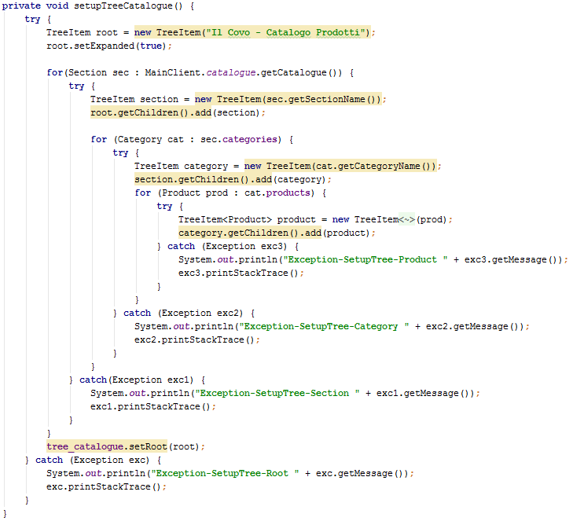Questo metodo ci permette di impostare l’albero dopo aver caricato il catalogo con una richiesta al server. Avremo ricevuto dal server tutti i dati riguardo a sezioni, categorie e prodotti. In questo metodo quindi, prendendo questi dati, imposteremo gli oggetti dell’albero, in modo da permettere all’utente di poter scorrere l’albero e, arrivato al prodotto, visualizzarne le informazioni.

### 6.4.3 – Metodo Core.ConfirmCheckout

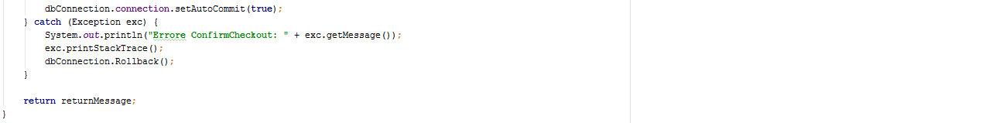

Questo metodo viene utilizzato per effettuare la conferma di un 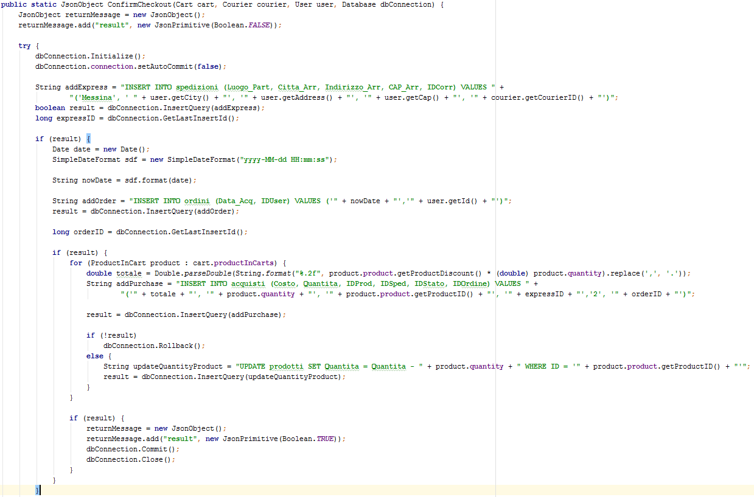checkout. Con i dati ricevuti dal client, per prima cosa, inseriremo una nuova spedizione, di cui ci servirà l’ID inserito per un inserimento seguente, e quindi facciamo una richiesta al database di restituire l’ultimo ID inserito; dopodiché inseriremo l’ordine, e faremo la stessa cosa che abbiamo fatto con la spedizione; per ultimo, come inserimento, inseriremo un nuovo acquisto, contenente gli ID riguardo al prodotto, all’ordine ed alla spedizione oltre che ai dati dell’acquisto stesso. Inoltre, per completare, dovremo effettuare un UPDATE sui prodotti, per aggiornarne la quantità, rimuovendo quelli acquistati.